BÁO CÁO ĐỒ ÁN MÔN HỌC
SMART ROOMMATE
MATCHMAKER
Nền tảng tìm phòng và ghép bạn cùng phòng trên Microsoft Azure
Học phần: IN4526 - Điện toán đám mây
Giảng viên: [NHÓM ĐIỀN HỌ TÊN GIẢNG VIÊN]
Lớp học phần: [NHÓM ĐIỀN]
STT | Thành viên | Mã sinh viên
1 | [Họ và tên] | [MSSV]
2 | [Họ và tên] | [MSSV]
3 | [Họ và tên] | [MSSV]
4 | [Họ và tên] | [MSSV]

[ĐỊA ĐIỂM], 2026

HƯỚNG DẪN SỬ DỤNG MẪU BÁO CÁO
Mục đích. Đây là bản khung đã điền sẵn nội dung kỹ thuật theo code và production hiện hành. Bốn thành viên bổ sung các ô màu vàng, thay ảnh minh chứng, thống nhất thuật ngữ và cập nhật mục lục trước khi nộp.

- Không đưa secret, mật khẩu, token, connection string hoặc ảnh Azure Portal làm lộ thông tin nhạy cảm vào báo cáo.
- Khi sửa xong trong Word: nhấn Ctrl+A rồi F9 để cập nhật mục lục, số trang và các trường tự động.
- Chỉ giữ tuyên bố dịch vụ có bằng chứng. Phân biệt rõ luồng người dùng, trang quản trị kỹ thuật và bằng chứng Azure Portal.
- Mỗi ảnh phải có chú thích, ngày kiểm tra, tài khoản vai trò và kết quả nhìn thấy trên UI.

Phân công đề xuất cho 4 thành viên
TV | Mảng phụ trách | Sản phẩm cần bàn giao | Người nhận
1 | Ý tưởng, yêu cầu, frontend | Chương 1-2; ảnh trang chủ, tìm phòng; rà soát văn phong | [Tên]
2 | Backend, PostgreSQL, AI Search | Chương 3-5; sơ đồ dữ liệu; luồng Search hydrate DB | [Tên]
3 | Blob + nhóm Azure AI | Chương 6; ảnh Blob, Vision, Translator, Speech, Maps, Safety, Language | [Tên]
4 | Hạ tầng, CI/CD, kiểm thử | Chương 7-10; Azure Portal; workflow; demo và tổng duyệt | [Tên]

PHẦN CẦN BỔ SUNG - CẢ NHÓM
Điền quy ước tên file ảnh, deadline ghép bài, người duyệt cuối và liên kết thư mục dùng chung.
................................................................................................................
................................................................................................................
................................................................................................................
................................................................................................................

Bảng kiểm đóng góp
STT | Thành viên | Nội dung thực hiện | Tỷ lệ | Xác nhận
1 | [Họ tên] | [Phần đã làm] | [%] | [Ký tên]
2 | [Họ tên] | [Phần đã làm] | [%] | [Ký tên]
3 | [Họ tên] | [Phần đã làm] | [%] | [Ký tên]
4 | [Họ tên] | [Phần đã làm] | [%] | [Ký tên]

MỤC LỤC
1. Giới thiệu đề tài
2. Yêu cầu và phạm vi hệ thống
3. Kiến trúc hệ thống
4. Thiết kế dữ liệu và API
5. Công nghệ và cấu trúc mã nguồn
6. Tích hợp 10 dịch vụ Azure có luồng người dùng
7. Mười dịch vụ hạ tầng và vận hành
8. Bảo mật, độ tin cậy và giới hạn
9. Kiểm thử và triển khai
10. Kịch bản demo 15-18 phút
11. Kết quả, hạn chế và hướng phát triển
Phụ lục A. Danh mục API
Phụ lục B. Checklist ảnh minh chứng
Trước khi nộp. Nếu nhóm chèn mục lục tự động của Word, hãy áp dụng đúng Heading 1/2/3 rồi cập nhật toàn bộ trường bằng Ctrl+A, F9.

1. GIỚI THIỆU ĐỀ TÀI

1.1. Bối cảnh và vấn đề
Sinh viên và người lao động trẻ thường gặp khó khăn khi tìm phòng phù hợp với ngân sách, vị trí, tiện ích và nhu cầu ở ghép. Thông tin phòng phân tán, mô tả thiếu nhất quán, ảnh khó kiểm chứng và việc trao đổi giữa người thuê với chủ phòng chưa tập trung. Smart Roommate Matchmaker giải quyết bài toán này bằng một ứng dụng web duy nhất cho tìm kiếm, lưu phòng yêu thích, quản lý tin đăng, phân tích nội dung và giao tiếp.

1.2. Ý tưởng giải pháp
Giải pháp kết hợp dữ liệu giao dịch trong PostgreSQL với các dịch vụ Azure theo mô hình provider. Người dùng thao tác trên giao diện nghiệp vụ; backend Express gọi dịch vụ Azure phù hợp rồi trả kết quả về đúng ngữ cảnh như tìm phòng, tải ảnh, dịch mô tả, nghe mô tả, xác minh địa chỉ và kiểm duyệt tin đăng.
Điểm nhấn. Azure không được trình bày thành 20 nút thử rời rạc. Báo cáo gom dịch vụ vào các hành trình người dùng để cho thấy giá trị thực tế đối với bài toán Smart Roommate.

1.3. Mục tiêu
- Xây dựng ứng dụng web responsive bằng HTML5, CSS3 và JavaScript thuần.
- Cung cấp REST API bằng Node.js, Express, CommonJS và PostgreSQL.
- Tích hợp Azure theo luồng nghiệp vụ, có provider và cờ fallback để kiểm chứng.
- Triển khai production trên Azure App Service và tự động hóa kiểm thử/deploy bằng GitHub Actions.
- Chuẩn bị kịch bản demo trong 15-18 phút, tập trung vào các dịch vụ thực sự nhìn thấy trên UI.
PHẦN CẦN BỔ SUNG - THÀNH VIÊN 1
Bổ sung số liệu khảo sát, chân dung người dùng hoặc ví dụ thực tế chứng minh nhu cầu của đề tài. Ghi nguồn tham khảo.
................................................................................................................
................................................................................................................
................................................................................................................
................................................................................................................
................................................................................................................

1.4. Đối tượng sử dụng
Vai trò | Nhu cầu chính
Tenant | Tìm kiếm, xem chi tiết, yêu thích, hồ sơ ở ghép, hội thoại
Landlord | Tạo/sửa phòng, xác minh địa chỉ, upload ảnh, gửi duyệt
Admin | Duyệt dữ liệu, xử lý báo cáo, xem trạng thái cloud kỹ thuật
Hệ thống nền | Lưu trữ, telemetry, hàng đợi, Function, cấu hình và bí mật

2. YÊU CẦU VÀ PHẠM VI HỆ THỐNG

2.1. Yêu cầu chức năng
- Đăng ký, đăng nhập, làm mới phiên và phân quyền tenant/landlord/admin.
- Tìm phòng, lọc dữ liệu, xem chi tiết và lưu phòng yêu thích.
- Chủ phòng tạo/sửa tin, gắn tiện ích, ảnh và gửi trạng thái duyệt.
- Phân tích nội dung phòng bằng Translator, Speech và AI Language.
- Kiểm duyệt tiêu đề/mô tả bằng Content Safety trước khi gửi duyệt.
- Gợi ý bạn cùng phòng, tạo hội thoại, gửi tin và nhận thông báo.
- Trang kỹ thuật theo dõi trạng thái các kết nối cloud mà không lộ secret.

2.2. Yêu cầu phi chức năng
- Bảo mật: JWT, xác thực quyền sở hữu, Helmet, CORS, rate limit và query tham số hóa.
- Độ tin cậy: health endpoint, error middleware, transaction cho nghiệp vụ nhiều bước và fallback được công khai.
- Khả năng bảo trì: modular monolith, repository/service/controller, provider abstraction.
- Khả năng kiểm thử: ESLint, Jest unit/integration, smoke test production và ảnh bằng chứng UI.
PHẦN CẦN BỔ SUNG - THÀNH VIÊN 1
Đối chiếu yêu cầu đề bài chính thức; bổ sung tiêu chí chấp nhận và những chức năng ngoài phạm vi.
................................................................................................................
................................................................................................................
................................................................................................................
................................................................................................................

3. KIẾN TRÚC HỆ THỐNG
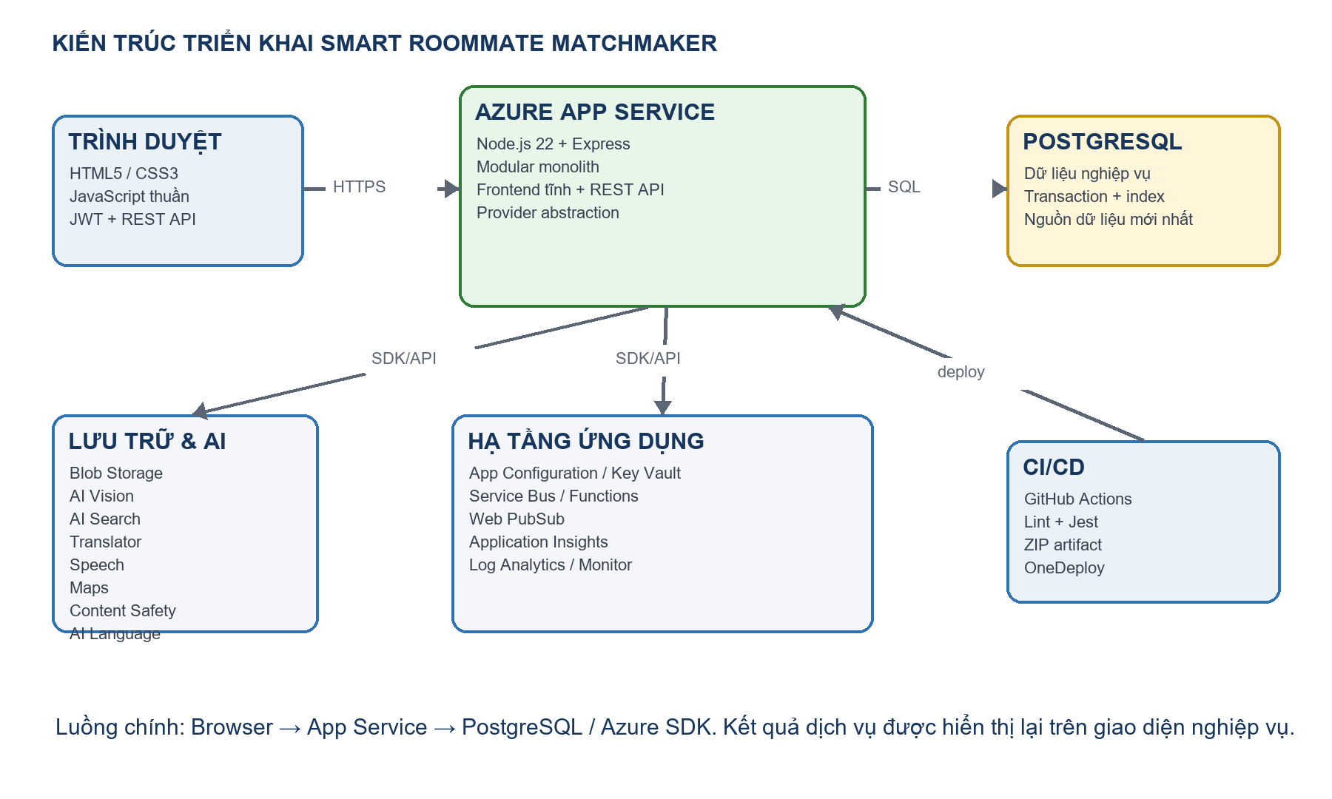
Hình 3.1. Kiến trúc triển khai tổng thể (tổng hợp từ cấu trúc mã nguồn và production)

3.1. Kiểu kiến trúc
Hệ thống là modular monolith: một tiến trình Express phục vụ REST API và frontend tĩnh, nhưng mã nguồn được chia theo module nghiệp vụ. Mỗi module thường gồm routes, controller, service và repository. Các dịch vụ Azure được bao bởi provider để controller/service không phụ thuộc cứng vào SDK cụ thể.

3.2. Luồng request chính
- Browser gửi HTTPS request từ giao diện JavaScript thuần.
- Express chạy middleware bảo mật, xác thực, validate và gắn request context.
- Controller chuyển dữ liệu cho service nghiệp vụ.
- Service gọi repository PostgreSQL hoặc provider Azure tương ứng.
- Kết quả chuẩn hóa được trả về UI; provider và fallbackUsed giúp chứng minh Azure thật.

3.3. Luồng đăng phòng
Landlord nhập thông tin phòng → gọi Azure Maps để chuẩn hóa địa chỉ → lưu phòng vào PostgreSQL → upload ảnh lên Blob → Vision phân tích ảnh → Content Safety kiểm duyệt tiêu đề và mô tả khi gửi duyệt. Nếu moderation không xác minh được bằng Azure, hệ thống giữ bản nháp ở trạng thái moderation_pending thay vì bỏ qua âm thầm.

3.4. Luồng khám phá phòng
Tenant nhập từ khóa → Azure AI Search trả ID và @search.score → backend hydrate dữ liệu mới nhất từ PostgreSQL → UI hiển thị kết quả. Tại trang chi tiết, người dùng có thể dịch mô tả, nghe MP3 và xem sentiment/key phrases.
PHẦN CẦN BỔ SUNG - THÀNH VIÊN 2
Vẽ thêm sequence diagram cho một luồng quan trọng bằng công cụ của nhóm hoặc thay Hình 3.1 bằng sơ đồ có logo Azure chính thức. Không chèn secret/resource key.
................................................................................................................
................................................................................................................
................................................................................................................
................................................................................................................

4. THIẾT KẾ DỮ LIỆU VÀ API

4.1. PostgreSQL là nguồn sự thật nghiệp vụ
PostgreSQL Flexible Server lưu tài khoản, phòng, ảnh, tiện ích, yêu thích, hồ sơ ở ghép, kết quả matching, hội thoại, tin nhắn, thông báo, báo cáo và audit log. Query nhận dữ liệu bên ngoài dùng placeholder $1...$n. Nghiệp vụ nhiều câu lệnh dùng transaction; dữ liệu quan trọng ưu tiên soft delete.
Nhóm bảng | Vai trò
users / refresh_tokens | Tài khoản, hồ sơ và vòng đời phiên
rooms / room_images | Tin phòng, vị trí, giá, ảnh và trạng thái duyệt
amenities / room_amenities | Danh mục và quan hệ N-N tiện ích
favorites | Phòng người dùng đã lưu
roommate_profiles / matching_results | Tiêu chí lối sống và snapshot điểm
conversations / members / messages | Hội thoại, quyền thành viên và tin nhắn
notifications / reports / audit_logs | Thông báo, vi phạm và truy vết quản trị

4.2. Quy ước REST API
- Prefix /api; response JSON chuẩn hóa success/message/data/meta.
- Route public cho health, tìm phòng và chi tiết; route ghi dữ liệu yêu cầu JWT và role phù hợp.
- Upload ảnh dùng multipart/form-data, Multer memory, giới hạn MIME/kích thước/số lượng.
- OpenAPI được phục vụ tại /api/docs để hỗ trợ kỹ thuật, không tính là luồng demo người dùng.
PHẦN CẦN BỔ SUNG - THÀNH VIÊN 2
Bổ sung ERD xuất từ database/migration và mô tả khóa chính/khóa ngoại của 5-7 bảng quan trọng.
................................................................................................................
................................................................................................................
................................................................................................................
................................................................................................................
................................................................................................................

5. CÔNG NGHỆ VÀ CẤU TRÚC MÃ NGUỒN
Lớp | Công nghệ | Vị trí trong repo
Frontend | HTML5, CSS3, JavaScript thuần | frontend/ và backend/public/
Backend | Node.js 22, Express 5, CommonJS | backend/src/
Database | PostgreSQL, pg | backend/src/database/
Auth | JWT, bcryptjs | modules/auth, middleware/auth
Cloud SDK | Azure Storage, Search, Service Bus, Web PubSub, App Config... | shared/providers/
Quality | ESLint, Jest, Supertest | backend/tests/
Deployment | GitHub Actions, ZIP artifact, azure/webapps-deploy | .github/workflows/

5.1. Mẫu module
Routes định nghĩa URL và middleware; controller chịu trách nhiệm HTTP; service chứa quy tắc nghiệp vụ; repository truy cập PostgreSQL. Provider triển khai giao tiếp hạ tầng, ví dụ AzureBlobStorageProvider, AzureSearchProvider, AzureVisionProvider và ApplicationInsightsProvider.

5.2. Lý do chọn provider abstraction
Cách tổ chức này giảm phụ thuộc trực tiếp vào vendor trong tầng nghiệp vụ, cho phép kiểm thử độc lập và thể hiện rõ fallback. Tuy nhiên khi demo, chỉ kết luận Azure hoạt động nếu provider mang tên Azure, fallbackUsed=false và kết quả xuất hiện trong luồng phù hợp.

6. TÍCH HỢP 10 DỊCH VỤ AZURE CÓ LUỒNG NGƯỜI DÙNG
Trạng thái kiểm chứng. Production health HTTP 200 tại thời điểm lập mẫu. Bộ bằng chứng gần nhất ghi nhận 10 USER-DEMO PASS, commit triển khai 278818e và workflow 30694686498 thành công. Nhóm cần kiểm tra lại ngay trước buổi bảo vệ.

6.1. Azure App Service
Vai trò: Host frontend tĩnh và Express API trên Linux Node.js 22.
Mục | Nội dung
URL demo | /
API | GET /; GET /api/health
Luồng thao tác | Người dùng mở website, chuyển trang và nhận dữ liệu; giảng viên thấy URL azurewebsites.net và HTTP 200.
Bằng chứng Azure | Azure App Service Web App

PHẦN CẦN BỔ SUNG - THÀNH VIÊN 3
Ghi thời gian test lại, HTTP status, provider, fallbackUsed và kết luận quan sát trên UI. Dán ảnh mới nếu dữ liệu demo đã thay đổi.
................................................................................................................
................................................................................................................

6.2. Azure Database for PostgreSQL
Vai trò: Nguồn dữ liệu chính cho phòng, người dùng, yêu thích và hội thoại.
Mục | Nội dung
URL demo | /rooms
API | GET /api/rooms
Luồng thao tác | Tìm danh sách phòng, mở chi tiết, thêm yêu thích rồi refresh; dữ liệu vẫn tồn tại.
Bằng chứng Azure | PostgreSQL Flexible Server

PHẦN CẦN BỔ SUNG - THÀNH VIÊN 3
Ghi thời gian test lại, HTTP status, provider, fallbackUsed và kết luận quan sát trên UI. Dán ảnh mới nếu dữ liệu demo đã thay đổi.
................................................................................................................
................................................................................................................

6.3. Azure AI Search
Vai trò: Tìm kiếm full-text và xếp hạng; backend lấy ID/score rồi hydrate dữ liệu mới nhất từ PostgreSQL.
Mục | Nội dung
URL demo | /rooms?keyword=sinh%20vien
API | GET /api/cloud/search/rooms?q=sinh%20vien
Luồng thao tác | Nhập từ khóa; kiểm tra provider=azure-ai-search, fallbackUsed=false, @search.score và hydratedFrom=postgresql.
Bằng chứng Azure | Azure AI Search / rooms-index

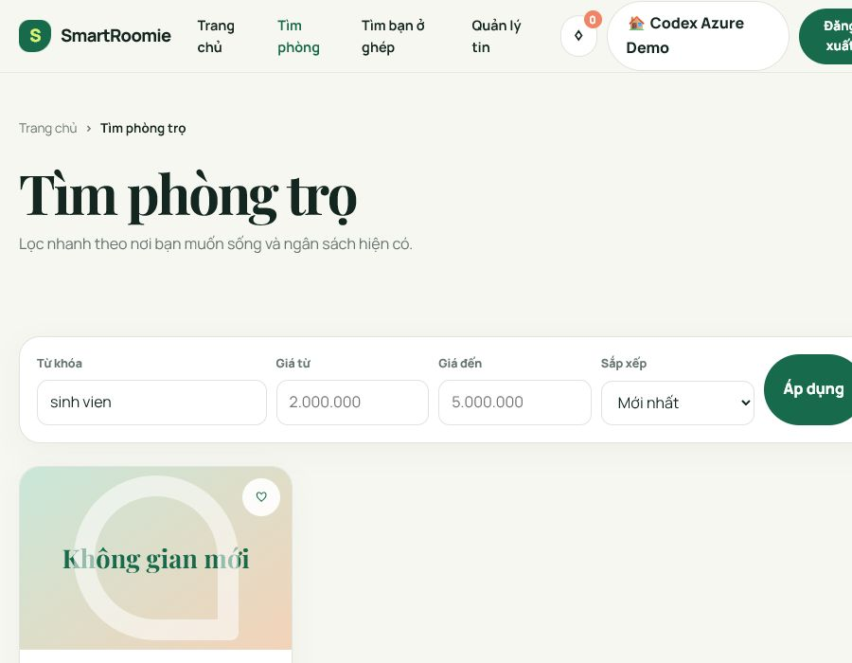
Hình 6.3. Ảnh bằng chứng production hiện có - nhóm thay bằng ảnh mới trước khi nộp
PHẦN CẦN BỔ SUNG - THÀNH VIÊN 3
Ghi thời gian test lại, HTTP status, provider, fallbackUsed và kết luận quan sát trên UI. Dán ảnh mới nếu dữ liệu demo đã thay đổi.
................................................................................................................
................................................................................................................

6.4. Azure Blob Storage
Vai trò: Lưu file ảnh phòng; metadata nằm trong PostgreSQL.
Mục | Nội dung
URL demo | /rooms/:id/edit
API | POST /api/media/rooms/:roomId/images; GET /api/media/images/:imageId/content
Luồng thao tác | Chọn ảnh, upload, refresh trang và xác nhận ảnh vẫn hiển thị.
Bằng chứng Azure | Storage Account / container room-images

PHẦN CẦN BỔ SUNG - THÀNH VIÊN 3
Ghi thời gian test lại, HTTP status, provider, fallbackUsed và kết luận quan sát trên UI. Dán ảnh mới nếu dữ liệu demo đã thay đổi.
................................................................................................................
................................................................................................................

6.5. Azure AI Vision
Vai trò: Phân tích ảnh vừa upload để sinh caption và tags.
Mục | Nội dung
URL demo | /rooms/:id/edit
API | GET /api/media/images/:imageId/vision
Luồng thao tác | Upload ảnh; xem caption, tags, provider=azure-ai-vision và fallbackUsed=false ngay trên giao diện.
Bằng chứng Azure | Azure AI Vision v3.2

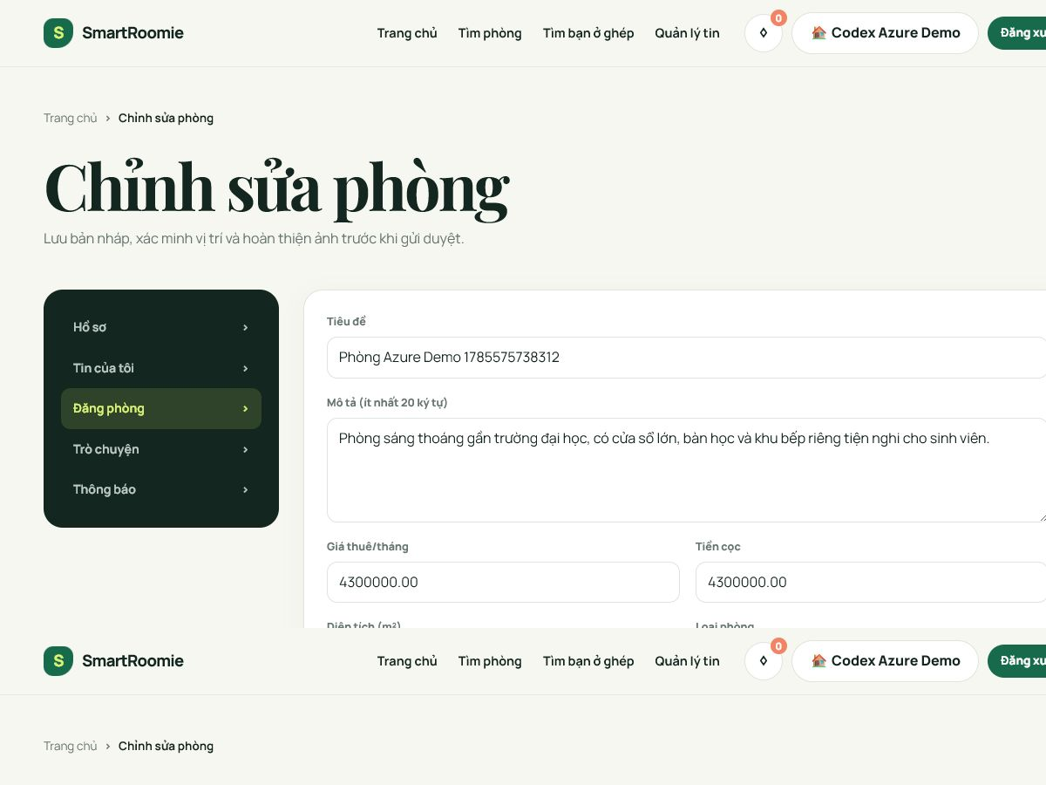
Hình 6.5. Ảnh bằng chứng production hiện có - nhóm thay bằng ảnh mới trước khi nộp
PHẦN CẦN BỔ SUNG - THÀNH VIÊN 3
Ghi thời gian test lại, HTTP status, provider, fallbackUsed và kết luận quan sát trên UI. Dán ảnh mới nếu dữ liệu demo đã thay đổi.
................................................................................................................
................................................................................................................

6.6. Azure AI Translator
Vai trò: Dịch đúng mô tả hiện tại của phòng sang tiếng Anh.
Mục | Nội dung
URL demo | /rooms/:id
API | GET /api/rooms/:id/translation?targetLanguage=en
Luồng thao tác | Bấm “Dịch sang tiếng Anh”, so sánh bản dịch và bấm xem bản gốc.
Bằng chứng Azure | Azure AI Translator

PHẦN CẦN BỔ SUNG - THÀNH VIÊN 3
Ghi thời gian test lại, HTTP status, provider, fallbackUsed và kết luận quan sát trên UI. Dán ảnh mới nếu dữ liệu demo đã thay đổi.
................................................................................................................
................................................................................................................

6.7. Azure AI Speech
Vai trò: Tổng hợp mô tả phòng thành audio MP3 từ server.
Mục | Nội dung
URL demo | /rooms/:id
API | GET /api/rooms/:id/speech
Luồng thao tác | Bấm “Nghe mô tả”; audio/mpeg phát được. Không dùng browser SpeechSynthesis.
Bằng chứng Azure | Azure AI Speech TTS

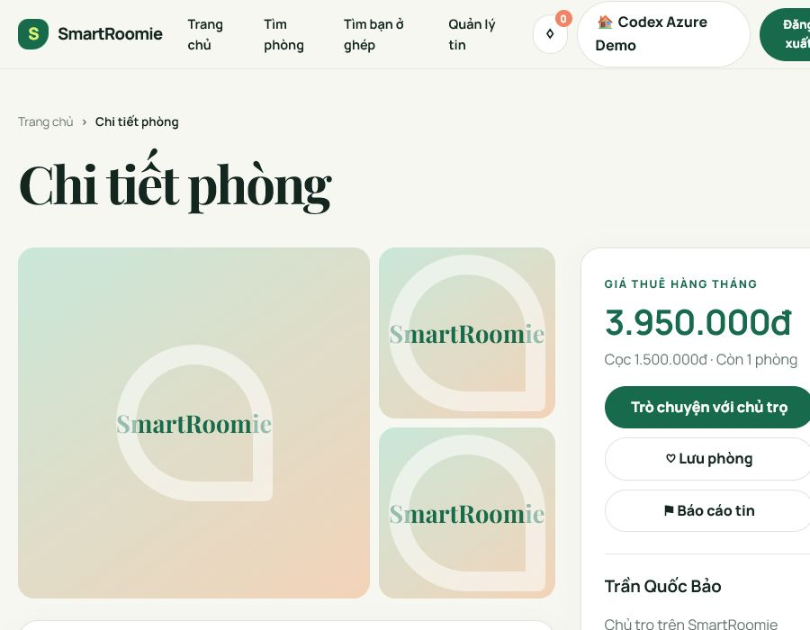
Hình 6.7. Ảnh bằng chứng production hiện có - nhóm thay bằng ảnh mới trước khi nộp
PHẦN CẦN BỔ SUNG - THÀNH VIÊN 3
Ghi thời gian test lại, HTTP status, provider, fallbackUsed và kết luận quan sát trên UI. Dán ảnh mới nếu dữ liệu demo đã thay đổi.
................................................................................................................
................................................................................................................

6.8. Azure Maps
Vai trò: Geocode địa chỉ landlord nhập thành địa chỉ chuẩn hóa và tọa độ.
Mục | Nội dung
URL demo | /rooms/new hoặc /rooms/:id/edit
API | POST /api/rooms/geocode
Luồng thao tác | Nhập địa chỉ, bấm xác minh; xem standardized address, latitude/longitude và provider=azure-maps.
Bằng chứng Azure | Azure Maps Search/Geocoding

PHẦN CẦN BỔ SUNG - THÀNH VIÊN 3
Ghi thời gian test lại, HTTP status, provider, fallbackUsed và kết luận quan sát trên UI. Dán ảnh mới nếu dữ liệu demo đã thay đổi.
................................................................................................................
................................................................................................................

6.9. Azure AI Content Safety
Vai trò: Kiểm duyệt tiêu đề và mô tả trước khi gửi duyệt.
Mục | Nội dung
URL demo | /rooms/:id/edit
API | PATCH /api/rooms/:id/status
Luồng thao tác | Bấm gửi duyệt; xem moderation approved/rejected/pending, provider và fallback. Không bỏ qua lỗi âm thầm.
Bằng chứng Azure | Azure AI Content Safety

PHẦN CẦN BỔ SUNG - THÀNH VIÊN 3
Ghi thời gian test lại, HTTP status, provider, fallbackUsed và kết luận quan sát trên UI. Dán ảnh mới nếu dữ liệu demo đã thay đổi.
................................................................................................................
................................................................................................................

6.10. Azure AI Language
Vai trò: Phân tích sentiment và key phrases từ mô tả thật.
Mục | Nội dung
URL demo | /rooms/:id
API | GET /api/rooms/:id/language
Luồng thao tác | Xem sentiment, confidence và key phrases tại trang chi tiết; provider=azure-ai-language, fallbackUsed=false.
Bằng chứng Azure | Azure AI Language

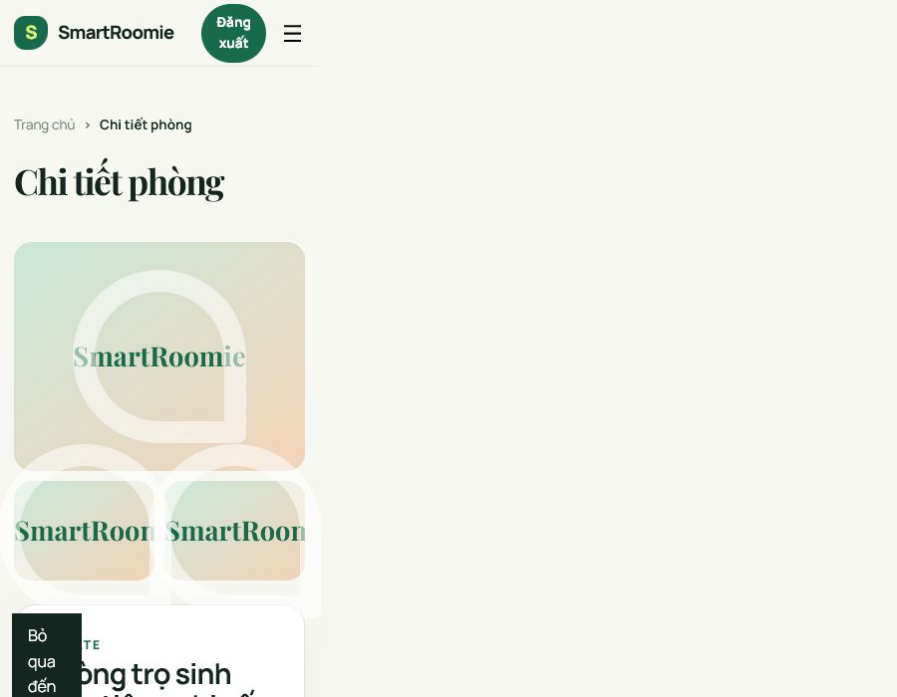
Hình 6.10. Ảnh bằng chứng production hiện có - nhóm thay bằng ảnh mới trước khi nộp
PHẦN CẦN BỔ SUNG - THÀNH VIÊN 3
Ghi thời gian test lại, HTTP status, provider, fallbackUsed và kết luận quan sát trên UI. Dán ảnh mới nếu dữ liệu demo đã thay đổi.
................................................................................................................
................................................................................................................

6.11. Bảng tổng hợp bằng chứng
Dịch vụ | UI | Request | Kết quả nhìn thấy
App Service | / | GET / | HTTP 200
PostgreSQL | /rooms | GET /api/rooms | Dữ liệu persist
AI Search | /rooms?keyword=... | GET /api/cloud/search/rooms | provider + score + hydrate
Blob | /rooms/:id/edit | POST media upload | Ảnh sau refresh
Vision | /rooms/:id/edit | GET image vision | caption + tags
Translator | /rooms/:id | GET translation | Bản dịch/bản gốc
Speech | /rooms/:id | GET speech | audio/mpeg
Maps | /rooms/:id/edit | POST geocode | địa chỉ + lat/lon
Content Safety | /rooms/:id/edit | PATCH status | moderation result
AI Language | /rooms/:id | GET language | sentiment + phrases

7. MƯỜI DỊCH VỤ HẠ TẦNG VÀ VẬN HÀNH
Các dịch vụ dưới đây hỗ trợ hosting, cấu hình, quan sát và xử lý nền. Không nên gọi chúng là chức năng người dùng cuối. Khi bảo vệ, demo qua trang cloud operations hoặc Azure Portal, đồng thời nêu rõ giới hạn bằng chứng.
Dịch vụ | Vai trò | Cách demo | Lưu ý hiện tại
App Service Plan | Compute B1 cho Web App | Portal: Plan → Apps/Scale | WORKING
Azure Web PubSub | Kênh realtime chat | Network WebSocket + hai tài khoản | Cần xác minh E2E
Application Insights | Request/exception telemetry | Portal Live Metrics/Transactions | PORTAL/ADMIN
Log Analytics Workspace | Kho log truy vấn KQL | Portal Logs | Kiểm tra đúng workspace link
Function App Plan | Y1 Consumption host Function | Portal Plan/Function runtime | WORKING
App Configuration | Đọc feature key runtime | Cloud operations/status | WORKING
Monitor Action Group | Liên kết cảnh báo HTTP 5xx | Portal Alert rule → Action group | Receiver cần kiểm tra
Function App | HTTP health-check serverless | GET /api/cloud/functions/status | HTTP 200, fallback=false
Service Bus | Event queue RoomCreated | Admin publish test/Portal queue | CONFIGURED lúc kiểm tra
Key Vault | Đọc secret bằng Managed Identity | Admin read test/Portal Access control | CONFIGURED lúc kiểm tra

Cảnh báo tính chính xác. Endpoint trạng thái tổng hợp dùng cache runtime cho một số dịch vụ. Vision/Search/Function có thể hiển thị CONFIGURED cho đến khi endpoint riêng được gọi. Không lấy một badge duy nhất làm bằng chứng tuyệt đối.

7.1. Kịch bản hạ tầng đề xuất
- Mở App Service Overview: chứng minh URL production, runtime và App Service Plan.
- Mở Application Insights: chọn request gần nhất từ thao tác demo; xem duration/result code.
- Mở Log Analytics: chạy truy vấn KQL đã chuẩn bị và xác nhận workspace thực sự được liên kết.
- Mở Function App và gọi status endpoint; nêu Y1 Consumption Plan.
- Mở App Configuration và Key Vault: chỉ hiển thị tên key/secret, không hiển thị giá trị.
- Mở Service Bus metrics/queue và Action Group linkage; không tạo dữ liệu phá hoại.
- Nếu demo Web PubSub, dùng hai tài khoản và DevTools Network để chứng minh domain *.webpubsub.azure.com.
PHẦN CẦN BỔ SUNG - THÀNH VIÊN 4
Ghi resource name, đường dẫn Portal, truy vấn KQL an toàn và ảnh minh chứng đã che subscription ID/secret. Xác minh Action Group receiver và Web PubSub E2E trước khi tuyên bố.
................................................................................................................
................................................................................................................
................................................................................................................
................................................................................................................
................................................................................................................
................................................................................................................

8. BẢO MẬT, ĐỘ TIN CẬY VÀ GIỚI HẠN

8.1. Biện pháp trong mã nguồn
- JWT authentication và authorize theo role; kiểm tra ownership ở luồng ghi dữ liệu.
- bcryptjs băm mật khẩu; refresh token có vòng đời và trạng thái revoke.
- Helmet, CORS, rate limiting, validate đầu vào và sanitize HTML.
- PostgreSQL dùng parameterized query; transaction cho thao tác nhiều bước.
- Health/status endpoint không trả secret; lỗi được gom qua middleware.

8.2. Fallback và tính trung thực khi demo
Fallback giúp local development và tăng khả năng chịu lỗi, nhưng không được tính là Azure thật. Các luồng AI hướng người dùng kiểm tra provider và fallbackUsed. Content Safety không được âm thầm bỏ qua: khi Azure lỗi, bản nháp có thể lưu nhưng thao tác gửi duyệt phải báo moderation_pending.

8.3. Hạn chế cần nêu
- Dashboard trạng thái tổng hợp có cache và không thay thế kiểm thử nghiệp vụ end-to-end.
- Web PubSub cần kiểm tra đồng thời hai tài khoản, group theo conversation và cô lập người ngoài.
- Application Insights/Log Analytics phải đối chiếu workspace liên kết thực tế, không suy ra từ tên resource.
- Action Group có thể đã liên kết alert nhưng chưa có receiver email/webhook.
- Service Bus và Key Vault có thể chỉ ở CONFIGURED nếu chưa thực hiện bài test runtime được phép.
PHẦN CẦN BỔ SUNG - CẢ NHÓM
Bổ sung rủi ro đã gặp, cách xử lý sự cố production và bài học kỹ thuật. Không ghi thông tin nhận dạng bí mật.
................................................................................................................
................................................................................................................
................................................................................................................
................................................................................................................
................................................................................................................

9. KIỂM THỬ VÀ TRIỂN KHAI

9.1. Chiến lược kiểm thử
Tầng | Phạm vi | Cách chạy | Kết quả tham chiếu
Lint | ESLint backend/tests/frontend | npm run lint | PASS gần nhất
Unit | Auth, matching, services | npm test | 49/49 PASS gần nhất
Integration | REST API với Supertest | Jest --runInBand | PASS gần nhất
Production smoke | Health, home, rooms | GET /api/health; /; /api/rooms | HTTP 200
UI evidence | 10 luồng Azure | Browser + Network | Có ảnh trong artifacts

9.2. CI/CD production
GitHub Actions cài dependency, chạy kiểm tra, đóng ZIP từ app root và triển khai App Service bằng azure/webapps-deploy. Artifact production phải chứa package.json, package-lock.json, entrypoint, source/public và đầy đủ node_modules runtime. Việc đóng gói từ bên trong app root tránh bọc thêm thư mục cha.
- Developer tạo nhánh, commit nhỏ và mở pull request.
- CI chạy npm ci, lint và Jest.
- Sau merge main, workflow đóng artifact ready-to-run.
- OneDeploy triển khai duy nhất lên App Service.
- Workflow chờ cold start rồi kiểm tra health; nhóm smoke test UI và API.
Mốc tham chiếu. Commit production được bộ bằng chứng UI ghi nhận: 278818e983c5f37acd9074e3e5da63b63bdc0a06; deployment run 30694686498; CI run 30694686502. Cập nhật nếu deploy mới trước ngày nộp.

PHẦN CẦN BỔ SUNG - THÀNH VIÊN 4
Dán ảnh GitHub Actions success, ghi commit SHA cuối, workflow run ID, thời gian deploy và ba HTTP status smoke test mới nhất.
................................................................................................................
................................................................................................................
................................................................................................................
................................................................................................................
................................................................................................................

10. KỊCH BẢN DEMO 15-18 PHÚT
Thời lượng | Luồng | Thao tác | Dịch vụ nổi bật
0:00-1:30 | Mở bài | Vấn đề, 3 vai trò, kiến trúc 1 slide | App Service
1:30-4:00 | Khám phá phòng | Tìm kiếm từ khóa, mở phòng, yêu thích | PostgreSQL + AI Search
4:00-7:00 | Trí tuệ phòng | Dịch, nghe MP3, sentiment/key phrases | Translator + Speech + Language
7:00-11:30 | Chủ phòng đăng tin | Geocode, upload ảnh, Vision, gửi duyệt | Maps + Blob + Vision + Safety
11:30-14:30 | Hạ tầng | Portal/App Insights/Function/App Config | Nhóm 10 dịch vụ nền
14:30-16:00 | Kết quả | Bằng chứng provider/fallback, CI, health | Tổng kết
16:00-18:00 | Dự phòng | Câu hỏi hoặc cold start | Không tạo deploy mới

10.1. Phân vai thuyết trình
Vai | Nội dung | Thời lượng | Người trình bày
TV1 | Mở bài + luồng tenant | 4 phút | [Tên]
TV2 | Kiến trúc + PostgreSQL + Search | 4 phút | [Tên]
TV3 | Luồng landlord + 7 dịch vụ Azure | 5 phút | [Tên]
TV4 | Hạ tầng + CI/CD + kết luận | 4 phút | [Tên]

10.2. Checklist trước khi demo
- ☐ Kiểm tra /api/health, / và /api/rooms đều HTTP 200.
- ☐ Chuẩn bị hai tài khoản test, dữ liệu phòng và một ảnh upload an toàn.
- ☐ Đăng nhập sẵn Azure Portal và GitHub; đóng tab có secret.
- ☐ Không chỉnh Azure resource hoặc deploy trong giờ demo.
- ☐ Chuẩn bị video/ảnh dự phòng cho cold start nhưng nói rõ đó là bằng chứng dự phòng.
- ☐ Tổng duyệt bấm đúng nút, đúng thứ tự, tối đa 18 phút.

11. KẾT QUẢ, HẠN CHẾ VÀ HƯỚNG PHÁT TRIỂN

11.1. Kết quả đạt được
Ứng dụng đã triển khai production, duy trì dữ liệu nghiệp vụ trong PostgreSQL và đưa 10 dịch vụ Azure vào các luồng người dùng có thể trình diễn. Các tích hợp AI trả về provider đặc trưng và không dùng fallback trong bộ bằng chứng gần nhất. Hệ thống có CI, test và smoke check để giảm rủi ro triển khai.

11.2. Hạn chế
Một số dịch vụ hạ tầng chủ yếu chứng minh qua Azure Portal hoặc endpoint kỹ thuật; mức độ gắn vào nghiệp vụ chưa đồng đều. Trạng thái runtime có thể thay đổi theo cache, quota, cấu hình và dữ liệu demo. Chat Web PubSub, Action Group receiver, Service Bus và Key Vault cần bằng chứng end-to-end riêng trước khi tuyên bố mạnh hơn.

11.3. Hướng phát triển
- Hoàn thiện realtime Web PubSub theo conversation group và bài test cô lập quyền truy cập.
- Tự động đồng bộ Azure AI Search theo event/outbox và theo dõi độ trễ index.
- Thêm dashboard nghiệp vụ cho landlord/admin thay vì chỉ status kỹ thuật.
- Hoàn thiện observability, alert receiver, truy vấn KQL và runbook xử lý sự cố.
- Tăng coverage E2E cho upload, moderation, translation, speech và geocoding.
PHẦN CẦN BỔ SUNG - CẢ NHÓM
Mỗi thành viên viết 1 đoạn ngắn: điều đã học, khó khăn lớn nhất và đóng góp cá nhân. Nhóm thống nhất một kết luận chung 150-250 từ.
................................................................................................................
................................................................................................................
................................................................................................................
................................................................................................................
................................................................................................................
................................................................................................................
................................................................................................................

PHỤ LỤC A. DANH MỤC API DEMO
Method | Endpoint | Mục đích
GET | /api/health | Health App Service
GET | /api/rooms | Danh sách PostgreSQL
GET | /api/cloud/search/rooms?q=... | AI Search + hydrate PostgreSQL
POST | /api/media/rooms/:roomId/images | Blob upload + Vision
GET | /api/media/images/:imageId/content | Nội dung ảnh Blob
GET | /api/media/images/:imageId/vision | Caption/tags Vision
GET | /api/rooms/:id/translation?targetLanguage=en | Translator
GET | /api/rooms/:id/speech | Speech audio/mpeg
GET | /api/rooms/:id/language | Language sentiment/key phrases
POST | /api/rooms/geocode | Maps geocoding
PATCH | /api/rooms/:id/status | Content Safety khi gửi duyệt
GET | /api/cloud/functions/status | Function HTTP trigger
GET | /api/cloud/services/status | Dashboard cloud tổng hợp

PHỤ LỤC B. CHECKLIST ẢNH MINH CHỨNG
STT | Ảnh cần có | File | Phụ trách | OK
1 | Trang chủ + URL azurewebsites.net | [Tên file] | [Người chụp] | ☐
2 | Danh sách phòng từ PostgreSQL | [Tên file] | [Người chụp] | ☐
3 | AI Search provider/score/hydrate | [Tên file] | [Người chụp] | ☐
4 | Blob ảnh sau refresh | [Tên file] | [Người chụp] | ☐
5 | Vision caption/tags | [Tên file] | [Người chụp] | ☐
6 | Translator bản dịch/bản gốc | [Tên file] | [Người chụp] | ☐
7 | Speech audio đang phát | [Tên file] | [Người chụp] | ☐
8 | Maps địa chỉ + lat/lon | [Tên file] | [Người chụp] | ☐
9 | Content Safety moderation | [Tên file] | [Người chụp] | ☐
10 | AI Language sentiment/key phrases | [Tên file] | [Người chụp] | ☐
11 | GitHub Actions success | [Tên file] | [Người chụp] | ☐
12 | App Service Overview | [Tên file] | [Người chụp] | ☐
13 | Application Insights request | [Tên file] | [Người chụp] | ☐
14 | Function status | [Tên file] | [Người chụp] | ☐
15 | App Configuration key name | [Tên file] | [Người chụp] | ☐
16 | Service Bus metrics | [Tên file] | [Người chụp] | ☐
17 | Key Vault access (không hiện value) | [Tên file] | [Người chụp] | ☐

PHỤ LỤC C. NGUỒN THAM CHIẾU NỘI BỘ
- docs/README.md - cổng tài liệu chính thức.
- docs/AZURE-SERVICES-FINAL-REPORT.md - báo cáo canonical về tài nguyên/dịch vụ.
- docs/architecture.md; docs/database.md; docs/deployment.md - kiến trúc, dữ liệu, triển khai.
- backend/src/app.js và backend/src/modules/** - route và nghiệp vụ.
- backend/src/shared/providers/** - provider tích hợp Azure.
- frontend/pages/views.js; frontend/services/room.service.js - giao diện và request frontend.
- artifacts/user-demo-10-evidence/summary.json - bằng chứng 10 luồng người dùng gần nhất.
- Production: https://app-smartroommate-ea.azurewebsites.net
Ngày đối chiếu mẫu. 01/08/2026 (Asia/Saigon). Nhóm phải cập nhật bằng chứng và số liệu nếu hệ thống thay đổi trước ngày nộp.

PHỤ LỤC D. XÁC NHẬN HOÀN THIỆN
- ☐ Đã điền đủ tên, MSSV, giảng viên, lớp và địa điểm.
- ☐ Đã thay toàn bộ ô màu vàng bằng nội dung của nhóm.
- ☐ Đã kiểm tra thuật ngữ, chính tả và chú thích hình/bảng.
- ☐ Đã cập nhật commit, workflow, HTTP status và ảnh production mới nhất.
- ☐ Đã che subscription ID, email riêng tư, secret, token và connection string.
- ☐ Đã cập nhật mục lục/trường Word bằng Ctrl+A, F9.
- ☐ Đã xuất PDF và kiểm tra từng trang trước khi nộp.
- ☐ Đã tổng duyệt demo không quá 18 phút.

